团体标准
ICS 32.020
T40
团体标准
T/CSAE XX—2019

乘用车自动变速器叶片式油泵
Automatic transmission vane pump for passenger vehicle

（征求意见稿）
在提交反馈意见时，请将您知道的该标准所涉必要专利信息连同支持性文件一并附上。
2019 - XX - XX发布
2019 - XX - XX实施
中国汽车工程学会 发布

目 次
前言........................................................................................Ⅱ
1范围.......................................................................................1
2 规范性引用文件.............................................................................1
3 术语和定义.................................................................................2
4 技术要求...................................................................................4
4.1总则...................................................................................4
4.2材料...................................................................................4
4.3性能要求...............................................................................4
4.4产品可靠性.............................................................................5
4.5端面间隙...............................................................................5
4.6产品清洁度.............................................................................5
5 试验方法...................................................................................5
5.1试验设备...............................................................................5
5.2试验装置...............................................................................5
5.3试验用油...............................................................................6
5.4性能试验...............................................................................6
5.5产品可靠性.............................................................................8
5.6产品清洁度.............................................................................8
6检验规则...................................................................................8
6.1出厂检验..............................................................................9
6.2型式试验..............................................................................9
7 标识、包装、运输、贮存....................................................................10
7.1标识.................................................................................10
7.2包装.................................................................................11
7.3运输.................................................................................11
7.4贮存.................................................................................11

前 言
本标准按照GB/T 1.1-2009给出的规则起草。
本标准主要起草单位：宁波圣龙汽车动力系统股份有限公司。
本标准参与起草单位：盛瑞传动股份有限公司，长安福特汽车股份有限公司，福特汽车（南京）研发和工程股份有限汽车，海马汽车集团股份有限公司。
本标准主要起草人：洪杰、陈永龙、马汶超、胡林勇、刘彦军、彭海军、曾巧云、王伟、马玉味。
本标准的某些内容可能涉及专利，本标准的发布机构不承担识别这些专利的责任。

乘用车自动变速器叶片式油泵
- 范围
本标准规定了乘用车自动变速器叶片式油泵的术语和定义、主要技术要求、间隙设计要求、试验方法、试验接受标准、清洁度要求。
本标准适用于机械驱动方式的乘用车自动变速器叶片式油泵（以下简称油泵）。
- 规范性引用文件
下列文件对于本文件的应用是必不可少的。凡是注日期的引用文件，仅注日期的版本适用于本文件。凡是不注日期的引用文件，其最新版本（包括所有的修改单）适用于本文件。
GB/T 9439 灰铸铁件
GB/T 15115 压铸铝合金
GB/T 25915.1—2010 洁净室及相关受控环境 第1部分：空气洁净度等级
GB/T 30512 汽车禁用物质要求
QC/T 1025—2016 自动变速器油泵性能要求及台架试验方法
SAE J2311 Automatic transmission hydraulic pump test procedure
ISO 16232-3 道路车辆液 压管路部件清洁度 第3部分:压力漂洗萃取污染物的方法（Road vehicles —Cleanliness of components of fluid circuits—Part 3: Method of extraction of contaminants by pressure rinsing）
ISO 16232-7 道路车辆液 压管路部件清洁度 第7部分:显微分析测量粒径和计数(Road vehicles—Cleanliness of components of fluid circuits—Part 7: Particle sizing and counting by microscopic analysis)
IATF 16949:2016 质量管理体系 汽车生产件及相关服务件组织应用ISO 9001:2016的特别要求（Quality management systems—Particular requirements for the application of ISO 9001:2016 for automotive production and relevant service part organizations）
- 术语和定义
QC/T 1025—2016和IATF 16949:2016界定的以及下列术语和定义适用于本文件。
3.1
自动变速器油泵 automatic transmission oil pump
为自动变速器的液力变矩器、双离合器、液压操纵系统和油冷系统提供一定压力和流量的液压油，并保证行星齿轮机构等各摩擦副的润滑需要的供油装置。
3.2
最小性能测试 minimum performance test
变速器在使用不同换挡器位置时最小需求液体量的性能要求。
3.3
流量（Q） flow
在制定的压力、转速和油温下，单位时间从泵的出口处输出的液体体积，单位为升/分钟（L/min）。
3.4
压力（P） pressure
泵出口处的压力。单位为千帕斯卡（kPa）。
3.5
理论排量 theoretical displacement
转子旋转一圈能够输出的液体体积。
3.6
实际流量 actual displacement
转子旋转一圈实际能够输出的液体体积。
3.7
安全阀开启压力（Pk） safety relief cracking pressure
油泵输出压力可以使安全阀打开的最低压力。单位为千帕斯卡（kPa）。
3.8
高速充油极限点 high speed fill limit
在固定压力和温度条件下，泵输出流量和理论流量开启背离点的实际油泵转速。单位为转/分钟（rpm）。
3.9
压力脉动 pressure pulsation
由于湍流中变速箱油的相互掺混，使高压区各点压力在空间和时间上具有随机性脉动，其压力在某一值上下随机脉动变化部分。单位为千帕斯卡（kPa）。
3.10
清洁度 contamination
所有接触到流体的零件表面在一定压力冲洗下通过固定规定规格滤膜后残留的余量。
3.11
怠速工况 idle condition
指发动机无载荷运转状态，即离合器处于结合位置，变速箱处于空挡位置。
3.12
端面间隙 end clearance
指偏心环和转子之间的轴向厚度差。单位为微米（μm）。
- 技术要求
  - 总则
油泵技术要求应满足总成图样或有关技术文件的规定。
  - 材料
4.2.1 铸铁件材质应采用HT200及以上材料牌号，其性能指标应符合GB/T 9439的规定。
4.2.2 铝合金压铸件应采用YL113或YL117材料牌号，其性能指标应符合GB/T 15115的规定。
4.2.3 油泵及零部件禁用物质应符合GB/T 30512规定。
  - 性能要求
    - 最小性能
油泵怠速工况下，容积效率应不小于85%、机械效率应不小于55%；油泵高压工况下，容积效率应不小于87%、机械效率应不小于65%。
    - 初期性能
油泵在初期性能试验各阶段扭矩变差不大于5%。
    - 排量
油泵测试排量和油泵理论排量的偏差在±5%以内。
    - 冷启动性能
油泵冷启动开始至油泵压力稳定时间不大于15 s。
    - 进口临界吸油能力
油泵临界测试中流量变差△Q不大于5%。
    - 吸油能力
油泵启动开始至油泵压力稳定时间不大于7 s。
    - 抗咬合性能
油泵抗咬合试验前后的流量性能衰减不大于20%。
  - 产品可靠性
油泵可靠性测试过程无明显异响产生。
油泵可靠性测试后的流量衰减应小于10%。
油泵完成可靠性测试后，泵腔、转子应无明显磨损。
  - 端面间隙
为了油泵能正常运转，不卡滞，也为了双作用叶片泵较高的容积效率，端面间隙应不小于0.02μm，不大于0.032μm。
  - 产品清洁度
1000 cm²内表面积冲洗下来的杂质质量应不超过1 mg；最大颗粒长度应不大于1000 μm。
- 试验方法
  - 试验设备
按QC/T 1025-2016中5.1规定准备试验设备。
  - 试验装置
按QC/T 1025-2016中5.2规定准备试验装置。
  - 试验用油
按客户指定油品。
  - 性能试验
    - 最小性能
按表1所示的条件调节油品温度、油泵速度、油泵出口压力，记录各工况下流量及扭矩，并计算油泵的容积效率及机械效率。
表1 最小性能测试
工况 | 温度/℃ | 速度/（r/min） | 泵出口压力/kPa
怠速工况 | 90±5 | 800 | 350
高压工况 | 90±5 | 2500 | 2100

    - 初期性能
按QC/T 1025-2016中6.1.2规定执行。
    - 排量
按QC/T 1025-2016中6.1.3规定执行。
    - 冷启动性能
按QC/T 1025-2016中6.1.7规定执行。
    - 进油口临界吸油能力
测试需要带油泵吸滤器，调节油温至40℃±5℃、油泵转速至1500 r/min、阀设定出口压力为350 kPa，记录当下流量表示为Q1；再调节油泵进油口开度，使进油口负压至-31 kPa，记录当下流量表示为Q2。计算流量变差△Q =（Q1-Q2）/Q1。
    - 吸油性能
测试需要带油泵吸滤器，准备一个未测试过的油泵，调节油温至50℃±5℃，在0.6 s内启动油泵转速至1000 r/min运行不少于30 s，读取时间与出口压力曲线图中从压力为0到压力稳定的时间间隔，压力稳定时间取值按图1所示。
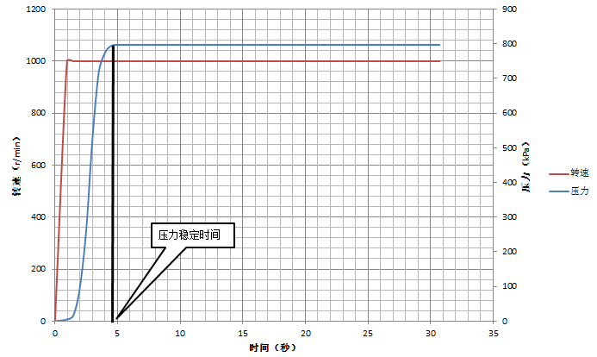
图1 压力稳定时间取值图
    - 抗咬合性能
测试不带油泵吸滤器。测试步骤按如下进行：
a） 按6.4.1测试最小性能测试，记录流量数据。
b） 设定两个出油管路，使油泵出油口可在这两个管路快速切换。管路1设定：调节油温120℃±5℃
设定转速525 r/min，调节油泵出口压力1600 kPa。管路2设定：调节油温120℃±5℃，设定转速2000 r/min，调节油泵出口压力900 kPa。测试循环按图2，使管路切换的过程中诱发一个不小于2400 kPa的出口压力，完成10小时循环测试。
- 按6.4.1测试最小性能测试，记录流量数据。
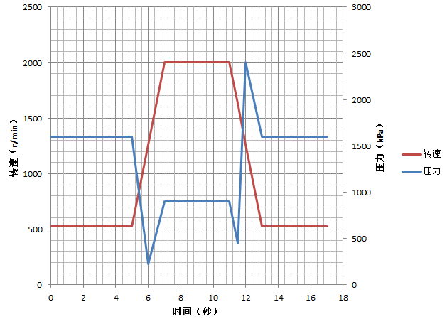
图2 抗咬合试验转速压力循环
  - 产品可靠性
按QC/T 1025-2016中6.2规定执行。
  - 产品清洁度
按ISO 16232-3和ISO 16232-7规定执行。
- 检验规则
  - 出厂检验

6.1.1油泵经出厂检验合格附合格证方可出厂，出厂检验项目见表2。

6.1.2出厂检验可采用等效的装配线自动气测方法进行，但应提供等效比对验证报告。
  - 型式试验

6.2.1型式试验项目按表2。

6.2.2有以下情况时，应进行型式试验：
a） 新产品或老产品转厂生产的试制定型鉴定；
b） 正式生产后，如产品结构、材料、工艺有较大改变，可能影响产品性能时；
c） 产品停产半年后，恢复生产时：
d） 正常生产时，定期（一年）或积累一定产量（10万）后，应周期性进行型式试验；
e） 国家质量监督机构提出进行型式试验要求时。

6.2.3型式试验油泵应从出厂检验合格的产品中随机抽取3件。

6.2.4判定规则如下：
a） 所有检测项目全部合格，则判定该批产品为合格；
b） 所有检测项目中有一项不符合要求，则加倍抽样进行检验，仍有项目不合格时，判定该批产品为不合格，否则判定为合格。
表2 检验项
序号 | 检测项目 | 检验类别 |  | 技术要求章节条号 | 试验方法章条号
 |  | 出厂检验 | 型式试验
1 | 油泵最小性能测试 | √ | √ | 4.3.1 | 5.4.1
2 | 油泵初期性能测试 | - | √ | 4.3.2 | 5.4.2
3 | 油泵排量测试 | - | √ | 4.3.3 | 5.4.3
4 | 油泵冷启动性能测试 | - | √ | 4.3.4 | 5.4.4
5 | 油泵进油口临界吸油能力测试 | - | √ | 4.3.5 | 5.4.5
6 | 油泵吸油性能测试 | √ | √ | 4.3.6 | 5.4.6
7 | 油泵抗咬合性能测试 | - | √ | 4.3.7 | 5.4.7
8 | 油泵可靠性测试 | - | √ | 4.4 | 5.5
9 | 清洁度测试 | - | √ | 4.6 | 5.6
注：“√”为检验项目，“-”为不做检验项目。
- 标识、包装、运输、贮存
  - 标识
每台油泵都应该在装配线测试合格后打印二维码，二维码内容包含明码和暗码，明码包括产品图号和零件生产追溯信息。暗码数据对应制造工厂装配线中该零件在主要工位的关键装配数据，相关打码位置由双方确定。
  - 包装
定点配套产品的包装与客户协商确定，建议使用密封及防锈功能的可回收包装箱，在外包装箱标识生产追溯信息。
  - 运输
要保证油泵在运输过程中防雨、防潮、不致碰伤。
  - 贮存
油泵及其子零件存储都要求使用客户指定防锈剂，以防不同防锈剂在自动变速器内起化学反应作用。油泵包装前要求做防锈处理，保证油泵2个月内不致锈蚀。

